HDR

自然界中光线从最高亮度到最低亮度的比值非常的高，这个比值叫做DR（dynamic range）并且接近10¹²：1。但是人类的视觉系统只能适应1000：1的。为了能看到高DR的光线，人类的视觉系统根据光照的强度自动进行曝光控制，选择了一个比较窄的亮度范围。这个曝光控制的过程并不是立即就执行的，你可以在突然进入一个亮度差别很大的环境时感觉出来。
电脑显示器和其他的打印设备只有一个100：1的DR值，因此在显示高DR的时候一个压缩的过程是必须的，Tong mapping（色调映射）是一种用来将HDR的图像处理成LDR的图像的摄影技术。Tong mapping可以产生和人类视觉曝光控制一样的效果。
HDR使用D3D9的浮点纹理来存储场景中HDR光照信息。整型纹理格式存储范围只能处于[0,1],但是浮点格式的纹理可以存储任意的值。

场景中的物品都是用整型的纹理，但是场景中的光源发出高强度的光。物品会参考光源的位置和亮度来计算全局光，漫反射和高光，因为这些光源都发出高强度的光线，光照之后的颜色值可能会超过[0,1]的上限,于是高光照射后的场景应该被渲染到一张浮点格式的纹理上，否则高光部分的细节会丢失，此时由于显示设备能表现的颜色值依旧在[0,1]之内，场景表现为过曝，如图：
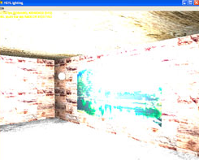
使用浮点格式纹理保存场景高光渲染效果，之后再色调映射HDR成LDR就可以在普通显示器上显示，如图：
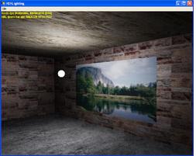

HDR处理步骤：

使用高强度的光线渲染到浮点纹理上
场景首先被渲染到一个浮点格式的RT（RenderTarget）上，这个RT_{scene}和窗体的后台缓存一样大。
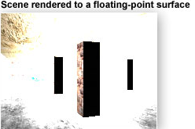
（场景中的每一个像素都会计算每一个光源所产生的全局光/漫反射/高光，但是由于光线强度很大，很多像素的颜色值都超过了显卡能够接受的[0,1]范围，所以大多数区域都是白色的。但是由于是画在了浮点纹理上，因此高于1的颜色信息并没有丢失，只是不能显示出来而已，通过色调映射回[0,1]以后还是能反映出颜色差。）

将场景纹理缩小到1/16
由于在后处理的过程中需要对整个RT采样很多次，所以可以将原始的RT缩小——RT_{scene_s}，这样可以减少像素处理次数，而且当这些缩小的RT再被放大的时候上面所带的后处理效果会更加明显（模糊的被更模糊了）。
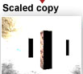（RT_{scene_s}）
RT_{scene_s}会被用来计算一个场景的平均亮度值，这个平均亮度值可以用来做RT_{scene}色调映射到LDR的时候的映射参数。缩小的方式是建立一个RT_{scene}1/16大小的RT_{scene_s}，RT_{scene_s}上每个像素值都是用RT_{scene}上16个像素值的平均值算出来的。

计算场景ToneMapping平均亮度
拿到RT_{scene_s}之后，用它来计算场景的平均亮度，首先将它画到一个64×64像素的RT_{64_64}，RT_{64_64}，上的每一个像素值都是用9个RT_{scene_s}上的像素颜色求得，算法是：
在RT_{scene_s}上采样9个点，对取每一个点的颜色可以求得该点的亮度：
L _{scene}(x,y)= 0.27R + 0.67G + 0.06B，
Tone mapping的平均亮度计算过程，先把RT_{scene_s}上的颜色转换成亮度存放在RT_{64_64}上：
L_{64_64}(x,y) = 1/9 * ( log(L _{scene}(x1,y1))+.....+log(L _{scene}(x9,y9)) )
此时L_{64_64}上的颜色为：Color_{64_64} = （L_{64_64}，L_{64_64}，L_{64_64}，1）。然后再生成一个16×16像素的RT_{16_16},在RT_{64_64}上采样16个点，将RT_{64_64}上的亮度值映射到RT_{16_16}上：
L_{16_16}(x,y) = 1/16 * ( L_{64_64}(x1,y1))+.....+L_{64_64}(x16,y16)) )。
再以相同算法将RT_{16_16}映射到RT_{4_4}，再将RT_{4_4}映射到RT_{1_1}上。此时RT_{1_1}上的亮度值应该是L_{1_1} = 1/16*(L_{4_4}(x1,y1))+.....+L_{4_4}(x16,y16)) ),再进行一个指数操作e^{x}就的到一个Tone mapping的平均亮度值：
L_{tone_avrg} = exp( L_{1_1} )
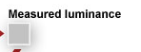（1个像素大小）。

曝光控制
曝光控制用来将HDR的场景转换到LDR。在一个物理光圈系统下，通过控制进入光线的总数来完成这个过程，但是计算机使用Tone mapping来模拟这个效果，步骤如下：
传入R_{1_1}的中的平均亮度L_{tone_avrg}值，然后传入RT_{scene}中HDR的图片，使用公式：
Line_{rgb} = key/L_{tone_avrg} × HDR_{rgb} 得到一个场景颜色值关于平均亮度的线性变化，然后再将这个值映射到[0,1]范围内：
LDRrgb = Line_{rgb} / (1 + Line_{rgb})。就可以将HDR映射到[0.1]内，在HDR下面不可见的细节映射之后降低了DR将可见。
LDR_{rgb}值就可以直接拿出来显示了，对比过曝的HDR效果，ToneMapping之后的RT_{LDR}已经可以显示出很多细节了，效果如下：

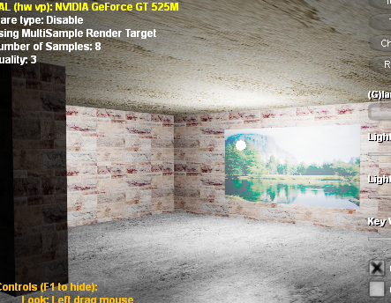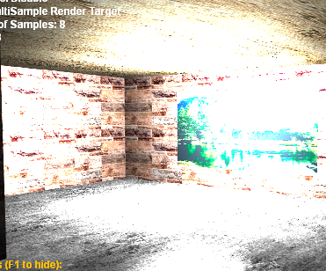 （左为tonemapping，右为floattexture中的原始图）。
注意如果距离光源越近，屏幕空间中L_{HDR}越高，那么L_{tone_avrg}也会越高，于是Line_{rgb}会很低，LDR_{rgb}也就变的更低了，这样距离光源越近，HDR的效果越不明显。如图：
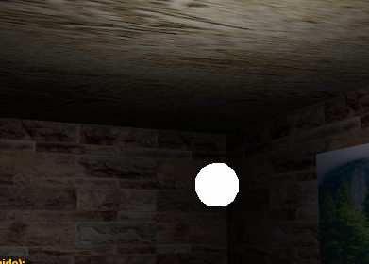

HDR辅助特效
上述的步骤已经能完成高动态对比度的效果在低动态对比度的显示设备上显示的要求。在现实环境中，观察或者用镜头拍摄高动态对比度的图片时还会产生一些其它的效果：LightAdaptation，StarEffect 和Bloom。

Light Adaptation
人类的视觉系统并不能立即适应光照环境的变化，这个慢慢适应的过程可以通过稍微延长Tone Mapping的计算来实现。在每一帧进行Tone Mapping的时候，平均亮度值Ltone_arvg并不需要一步算到位，而是分散到连读几帧中迭代计算，每一帧都取当前迭代值，表示当前的Ltone_avrg值：
float fNewAdaptation =
fAdaptedLum + (fCurrentLum - fAdaptedLum) * ( 1 - pow( 0.98f, 30 * g_fElapsedTime ) );
其中：fCurrentLum 的值为R_{1_1} 中L_{tone_avrg}值。fAdaptedLum 为上一帧的迭代值。

明亮区域过滤
在做bloom和star等特效之前需要先将屏幕空间中亮的部分给提取出来，再针对这些亮的区域做操作，提取方法是：
先使用R_{1_1} 中L_{tone_avrg}值将RT_{scene_s}中的颜色从HDR降到LDR（和曝光控制过程相同），然后将LDR_{rgb} -= BrightValue。（BrightValue是一个可调整的常数）。就会将LDR_{rgb}中不足BrightValue的颜色值给去掉，可得下图：
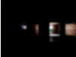

Bloom
Bloom效果就是使用明亮区域过滤之后的值，在水平和竖直方向上做2次高斯模糊得来。
